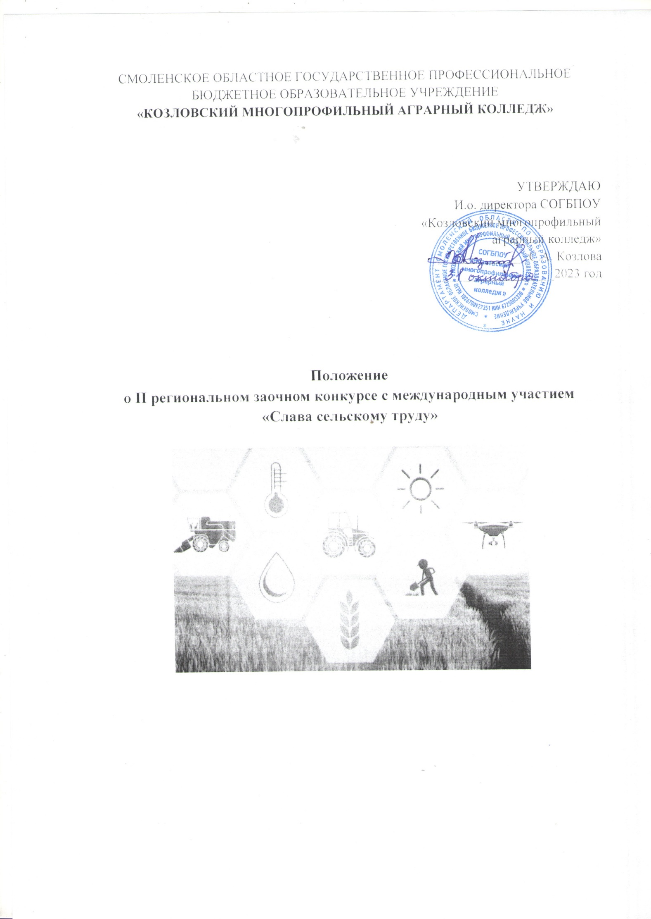
1. Общие положения
1.1. Настоящее положение определяет порядок организации и проведения II регионального заочного конкурса с международным участием «Слава сельскому труду», (далее - Конкурс).
1.2. Конкурс проводится в соответствии с планом мероприятий студенческих научных обществ профессиональный образовательных организаций, подведомственных Министерству образования и науки Смоленской области
1.3. Основными принципами проведения конкурса являются открытость, прозрачность критериев оценивания, коллегиальность принятия решений, равенство условий для всех участников.
1.4. Организацию и проведение Конкурса осуществляет СОГБПОУ «Козловский многопрофильный аграрный колледж».
1.5. Участие в конкурсе организовано на бесплатной основе и является добровольным.
2. Цели и задачи Конкурса
Цель Конкурса: привлечение обучающихся к научно-просветительской деятельности, формированию интереса к профессиям сельскохозяйственной отрасли, медиатворчеству.
Задачи:
- активный поиск современных форм и методов развития творческих способностей, обучающихся;
- формирование практических навыков работы с техническими средствами и программными средствами обработки графической информации в процессе создания творческого продукта;
- воспитание патриотических и гражданских чувств у обучающихся путем привлечения внимания к сельскохозяйственной отрасли, сельскому труду;
-формирование творческих связей, организация взаимного общения представителей образовательных учреждений.
2. Участники конкурса
2.1. Участниками конкурса являются обучающиеся профессиональных образовательных организаций с 1 по 4 (5) курс обучения Смоленской области и ближнего зарубежья.
2.2. Творческая работа может подаваться как от одного конкурсанта, так и от группы.
3. Сроки и порядок проведения
3.1. Конкурс проводится с 20 ноября 2022 по 25 ноября 2023.
Форма проведения конкурса – заочная (дистанционная)
Прием заявок и конкурсных, творческих работ до 25.11.22 г. включительно.
3.2. На конкурс предоставляются творческие работы в виде видеоролика, учитывается соответствие сюжета видеоролика тематике номинации, творческий подход, оригинальность сюжета, юмористическое/ креативное название.
3.3. Участники конкурса предоставляют творческие работы по номинациям:
Номинация 1. «Чем полнее колос, тем сильнее наш голос».
В номинацию входит исполнение поэтического произведения (стихотворения) посвященного труду работников сельского хозяйства. Текст должен содержать имя автора и название произведения. Авторские произведения
приветствуются.
Критерии оценки конкурсной работы:
- соответствие исполняемого произведения теме Конкурса;
- уровень исполнительского мастерства (индивидуальность, эмоциональность, артистичность);
- способность оказывать эстетическое, интеллектуальное и эмоциональное воздействие на слушателей;
- соответствие речи правилам орфоэпии (за исключением случаев, когда речевые ошибки являются особенностью речи героя произведения).
Номинация 2. «Тот славу Родины умножает, кто урожай повышает».
В этой номинации представляется видеоролик о применении, использовании, развитии современных технологий, инноваций в сельскохозяйственной отрасли (подотраслей).
Участники сами определяют жанр видеоролика (интервью, репортаж, видеоклип, постановочный ролик, анимация, мультфильм и т.п.). В ролике могут использоваться фотографии. При съёмке и монтаже видеоролика использование специальных программ и инструментов – на усмотрение участника. Видеоролики должны быть оформлены информационной заставкой с именем автора (номер группы, специальность, название колледжа, название видеоролика).
Формат видео: MOV, MP4, AVI, MKV или FLV, качество HD (предпочтительно). Минимальное разрешение видеоролика - 720x480 (12:8 см). Продолжительность видеоролика - от 2 до 3 минут.
Критерии оценки конкурсной работы:
- соответствие работы заявленной теме;
- креативность видеоролика (новизна идеи, оригинальность, гибкость мышления);
- информативность представленного материала;
- качество видеосъемки;
- уровень владения специальными средствами;
- эстетичность работы;
- временные рамки;
В каждой номинации критерий оценивается по трёхбалльной системе. Победитель и призёры определяются по сумме набранных баллов.
3.4. Конкурсные работы можно присылать на электронную почту колледжа (kcxtehnikym@mail.ru) с пометкой на «Конкурс» или размещаются в облачном хранилище или персональном сайте конкурсанта или официальном сайте образовательной организации, которую представляет конкурсант (конкурсанты). Материалы должны быть доступны для скачивания. Адрес ссылки на размещенные конкурсные работы указывается в заявке, которая предоставляется в формате PDF или WORD. Форма заявки с указанием адреса ссылки на размещение материалов в сети Интернет прилагается. (Приложение 1). Ответственность за содержание видеороликов несут авторы, предоставившие конкурсный материал.
4. Подведение итогов Конкурса
4.1. Итоги конкурса подводятся 28 ноября 2023 года и публикуются на сайте СОГБПОУ «Козловский многопрофильный аграрный колледж» (km-ak.ru) не позднее 3 дней после подведения итогов, на официальной странице в социальной сети https://vk.com/public217226829?ysclid=lofnt7st2o26588681
4.2. Победители в каждой номинации конкурса награждаются дипломами. Дипломы рассылаются в электронном виде в течение 14 дней с даты опубликования итогов конкурса.
4.3. Все участники конкурса получают сертификаты, руководители –благодарственные письма. Сертификаты и благодарственные письма рассылаются в электронном виде в течение 14 дней с даты опубликования итогов конкурса
4.4. Жюри Конкурса оставляет за собой право увеличивать и уменьшать количество победителей в зависимости от содержания и количества работ, прошедших на Конкурс. Организатор вправе отклонить присланные работы, если они не соответствуют условиям настоящего Положения.
4.5. Апелляция и пересмотр итогов конкурса не предусмотрены.
5. Авторские права участников конкурса
5.1. Поступление конкурсных материалов будет рассматриваться, как согласие автора на публикацию отдельных материалов и фотоотчета в средствах массовой информации, на сайте СОГБПОУ «Козловский многопрофильный аграрный колледж» на официальной странице в социальной сети https://vk.com/public217226829?ysclid=lofnt7st2o26588681
6. Контактная информация
Электронный адрес: kcxtehnikym@mail.ru
Координаторы конкурса:
89107140911 Подгурская Ирина Николаевна
Состав жюри регионального заочного конкурса с международным участием «Слава сельскому труду»

- Подгурская Ирина Николаевна – заведующая отделением по теоретическому обучению СОГБПОУ «Козловский многопрофильный аграрный колледж» -председатель жюри
- Дюндин Александр Викторович – председатель цикловой комиссии профессионального цикла по направлению «Эксплуатация и ремонт сельскохозяйственной техники и оборудования» СОГБПОУ «Козловский многопрофильный аграрный колледж»
- Ерошенкова Наталья Викторовна – преподаватель русского языка и литературы высшей квалификационной категории СОГБПОУ «Козловский многопрофильный аграрный колледж»
- Амелькина Раиса Александровна - преподаватель русского языка и литературы высшей квалификационной категории СОГБПОУ «Козловский многопрофильный аграрный колледж»
- Курилина Маргарита Витальевна – заведующая библиотекой МБОУ «Павловская основная школа»
- Гаврющенкова Елизавета– председатель органа студенческого самоуправления СОГБПОУ «Козловский многопрофильный аграрный колледж»

Приложение 1.

Форма заявки на участие во II региональном заочном конкурсе с международным участием «Слава сельскому труду»
ФИО Обучающегося (ихся)
Образовательная организация
Номинация
Специальность/профессия
Курс
E-mail
Номер контактного телефона
ФИО руководителя
Должность руководителя
E-mail руководителя
Контактный телефон руководителя

Ссылка на размещённые конкурсные материалы:
________________________________________
(адрес ссылки в сети «Интернет»)

Критерии оценивания конкурсной работы Номинация 1. «Чем полнее колос, тем сильнее наш голос».

№п/п | Фамилия, имя чтеца, организация | Соответствие исполняемого произведения теме Конкурса | Способность оказывать  эстетическое,  интеллектуальное и  эмоциональное воздействие  на слушателей |  | Уровень исполнительского мастерства (индивидуальность, эмоциональность, артистичность) | Грамотная речь | Всего  баллов
 |  |  | Чтецу удалось  рассказать  историю так,  чтобы  слушатель  (член жюри)  понял ее. | Чтецу удалось  эмоционально  вовлечь слушателя  (члена жюри):  заставить  задуматься,  смеяться,  сопереживать. | Выразительность  дикции, четкое  произнесение звуков в  соответствии с  фонетическими  нормами языка | Правильная  расстановка ударений и  грамотное  произношение слов (за  исключением случаев,  когда речевые ошибки  являются особенностью  речи героя  произведения)
1
2
3
4
5
6

